研討會位置圖：台北火車站(東二門) 5F第一會議室
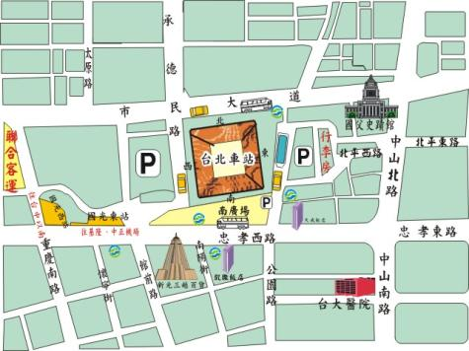

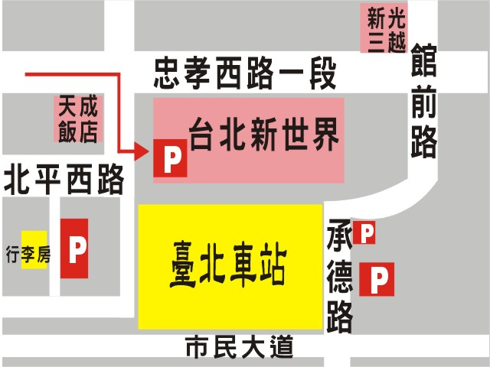
臺北車站週邊停車場
- 臺北地下街新世界停車場
（每小時30元，不分假日）。
- 臺北立盟停車場
（每小時50元，不分假日）
服務電話：（02）2375-2177

